Москва, Графский пер. д.14 | Tel: (095) 744-00-99

DKVM-16 – 16-портовый стекируемый переключатель KVM для бизнеса |  | 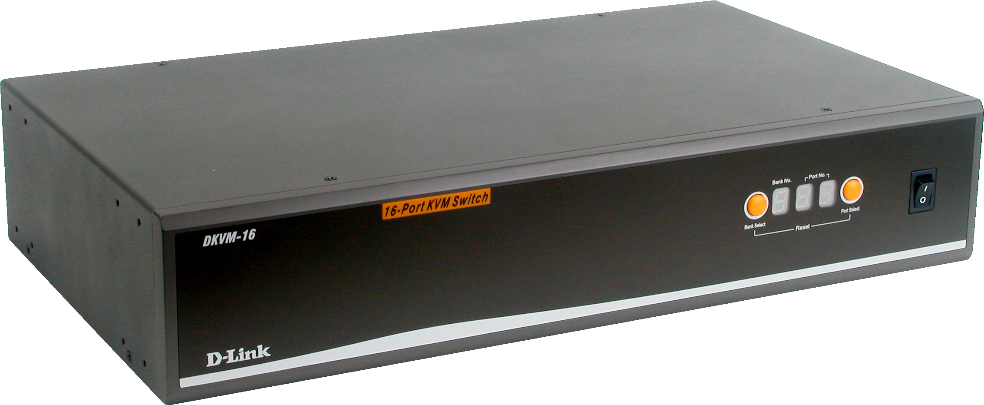
Описание  16-портовый стекируемый переключатель KVM DKVM-16 – это экономически эффективное решение для бизнеса. Разработанный для управления множеством серверов через одну клавиатуру, мышь и монитор, данный переключатель позволяет объединить в стек до 8 подобных устройств для получения 128 портов KVM. Переключатель DKVM-16 допускает установку в стандартную 19’’ стойку, размещаемую в центральной серверной комнате.  Высокая производительность и удобное управление трафиком портов/серверами  Каждый из 16 портов KVM имеет выделенный процессор, что позволяет управлять трафиком портов и одновременно загружать все подключенные ПК. Две кнопки управления, расположенные на передней панели переключателя, предоставляют доступ к подключенным ПК по одному нажатию, а удобное экранное меню позволяет настроить DKVM-16. Экранное меню содержит простой интерфейс для присвоения имени каждому ПК и выбора одного из них. Возможность «горячего подключения», автосканирование, поддержка «горячих клавиш» и звуковая сигнализация делают переключатель удобным для управления всеми компьютерами.  Возможность расширения до 128 портов KVM  Для расширения возможностей управления DKVM-16 позволяет объединить в стек до 8 переключателей DKVM-16 через специальные порты стекирования. Это позволяет управлять до 128 серверами через одну клавиатуру, монитор и мышь. Поддерживается объединение 16-портовых DKVM-16 и других 8-портовых переключатели DKVM в стек из 8 устройств, чем обеспечивается еще большая функциональность переключателя.  Множество функций  DKVM-16 поддерживает мониторы VGA, SVGA и MultiSync с разрешением до 1920 x 1440. Встроенная технология преобразования сигналов мыши позволяет подключать старые типы мышей AT для последовательного порта через адаптер последовательный порт – PS/2. Поддерживаются клавиатуры PS/2 и AT, многие популярные модели мышей совместимы с DKVM-16, включая Microsoft IntelliMouse и Microsoft IntelliMouse Explorer.  Удобно и экономически выгодно  Главная идея – это сохранить средства и свободное место, позволяя при этом управлять множеством компьютеров через одну клавиатуру, монитор и мышь. Данный переключатель KVM можно использовать для подключения большого высококачественного монитора и клавиатуры, он сохраняет свободное место на рабочем столе, делая его аккуратнее.  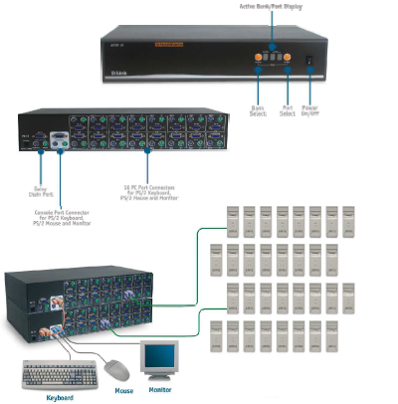 |  | Характеристики  Аппаратура  Количество подключаемых компьютеров  16  Количество индикаторов  3  Подключение клавиатуры  6-контактный разъем mini-DIN «мама»  Подключение мыши  6-контактный разъем mini-DIN «мама»  Подключение монитора  15-контактный разъем HD DB «мама»  Разъемы порта стекирования  - 2 6-контактных разъема mini-DIN  - 1 15-контактный разъем HD DB  Количество портов стекирования  1  Количество устройств в составе стека  8  Количество подключаемых к стеку ПК  128  Ручной выбор ПК  Кнопка на переключателе KVM  Поддержка «горячих клавиш»  Да  Подтверждение о переключении  Сигнализация звуком  Состояние клавиатуры  Сохраняется и восстанавливается  Клавиатура  PS/2  Мышь  PS/2  Поддерживаемое разрешение монитора  1920 x 1440  Поддерживаемая полоса пропускания монитора  200 МГц  Физические параметры  Источник питания  - Постоянный ток 12В / 1А  - Через внешний адаптер питания  Потребляемая мощность  5В / 70мА  Корпус  Металлический  Рабочая температура  От 0° до 50° C  Температура хранения  От -20° до 60° C  Размеры  235 x 41 x 82 мм  Допускает установку в 19’’ стойку  Вес  3,5 кг  Программное обеспечение  Экранное меню  Да  Драйвер  Не требуется установка драйверов/ПО  Поддерживаемые ОС  - Microsoft Windows ME, NT, 95, 98, 98 SE, 2000, XP, 3.x  - Dos  - NetWare  - HP-UX Unix  - SCO Unix  - Unix Ware  - Linux  Комплект поставки  - DKVM-16 16-портовый переключатель KVM  - Внешний адаптер питания  - 1 набор кабелей KVM длиной 0,9 м  - 2 набора кабелей KVM длиной 1,8 м  - 2 адаптера: 9-контактный разъем DB-9 в 6-контактный разъем mini-DIN  - 2 адаптера: 5-контактный разъем DIN в 6-контактный разъем mini-DIN  - Руководство пользователя  - Комплект для установки в 19’’ стойку  - 8 шурупов

Информация для заказа

DKVM-16 16-портовый переключатель KVM

